Задание 4.5.
Провести изучение состава и количество отходов, образующихся в домашних условиях. Разработать семейные памятки по минимизации отходов, образующихся в домашних условиях, рекомендации по их раздельному сбору и сдаче.
Дата: 16-18 апреля 2020 г.
Участники: Галиевская Дарья и Наталья.
1. Бумага: 350 г. (бумага А4, старые журналы)
2. Пластик: 150 г. (бутылочка от шампуня, пластиковые крышки, вымытая баночка от йогурта, крышки от упаковок сока)
4. Смешанные отходы: 3.5 кг (очистки от картофеля моркови, лука, яблока, пакеты от сметаны и майонеза, чайные пакетики, упаковка от сливочного масла, тетрапаки от сока)
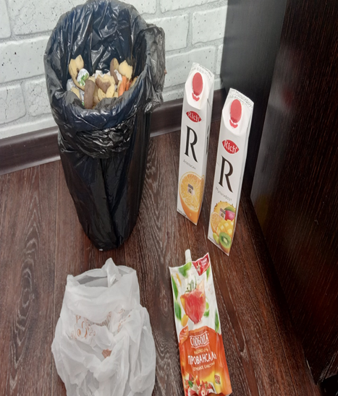
Общая масса мусора: 4кг.
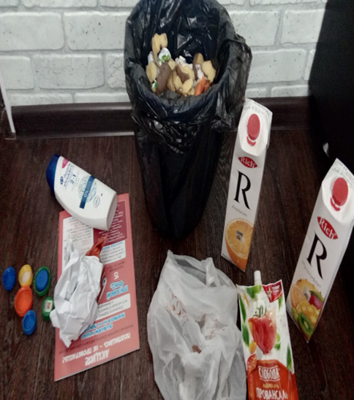
Раздельный сбор мусора дома
Отдельно собираем:
- Пластик
- Стекло
- Бумага
- Картон
- Алюминиевые банки, фольга
- Батарейки
- Лампочки
- Техника
- Одежда
Рекомендации по уменьшению бытового мусора.
- Брать с собой сумку для продуктов, когда идете в магазин, а не покупать каждый раз новый пакет.
- Выбирать товары, которые создают минимум отходов – долговечные, с минимальной упаковкой.
- Сжимать упаковку перед тем, как ее выбросить для уменьшения ее объема.
- Поощрять переработку отходов, выбирая товары из вторсырья и товары, подлежащие переработке.
- Сортировать отходы.
- Не сжигать отходы, чтобы не загрязнять воздух тяжелыми металлами, диоксидами и другими опасными веществами.
- Компостировать органические отходы.
- Снижать количество опасных отходов – отдавать предпочтение аккумуляторам вместо одноразовых батареек, спиртовыми и электронными термометрам вместо ртутных.

ВЫПОЛНИЛИ:
Галиевская Наталья, Галиевская Дарья,
учащиеся объединения по
интересам «Здравушка»

